Mendeleiv
Fais Par
Vincent fecteau
Group 02
Russe
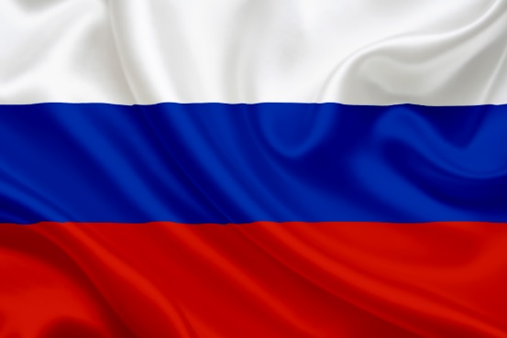

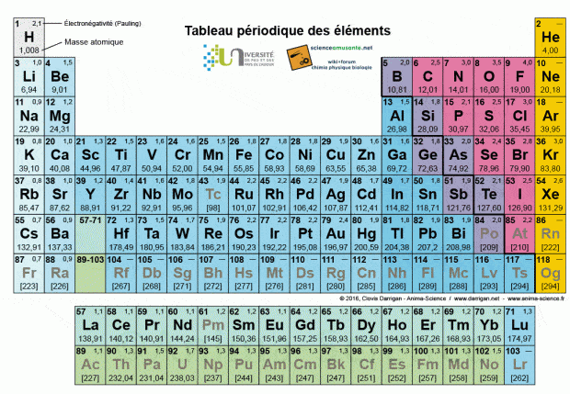

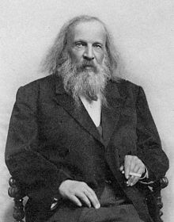
Dmitri Ivanovitch mendeleiv

